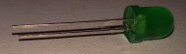
Leuchtdiode LED
langes Bein

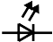
Abflachung/Einkerbung
Schaltzeichen Leuchtdiode

Zur Erinnerung (AB Steckplatine)
1. Der Strom kann auch bei einer LED nur in eine Richtung fließen, da die LED eine Diode ist. Zur Kennzeichnung ist ein Anschluss länger (langes Bein). Wenn die Leuchtdiode verbaut ist, kann man von oben eine Abflachung bzw. eine Einkerbung erkennen. So kann man in einer Schaltung erkennen, ob die LED richtig eingebaut wurde.
2. Große Ströme zerstören eine LED. In der Regel benötigen die Leuchtdioden einen Vorwiderstand.
In der Elektronik wird die technische Stromrichtung (Stromrichtung einer positiven Ladung) verwendet.
+ - durch die LED fließt Strom - + die LED sperrt

Eine rote LED (Ø = 5 mm) kann mit einer Spannung zwischen 1,8 V und 2,5 V betrieben werden. Die Stromstärke soll 20 mA betragen. Dann liegt eine Spannung von 2,2 V an der LED. Schließe eine Leuchtdiode mit einem Vorwiderstand R = 470 Ω an eine 9 V - Batterie.

  - Miss die Stromstärke.
  - Welche Spannung liegt an der LED.
  - Berechne den Widerstand der LED bei dieser Spannung.
- Berechne den Vorwiderstand einer LED für den Betrieb an einer 5 V – Batterie. Die Stromstärke soll 20 mA betragen.
- Bringe 8 Leuchtdioden ohne Vorwiderstand mit einer 9 V Batterie zum Leuchten.
- Führe eine U-I-Messung mit einem Vorwiderstand R = 470 Ω durch.
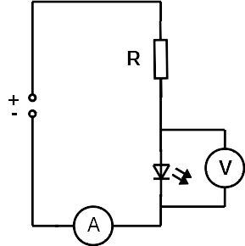

Fotos und Zeichnungen: U.v. Harten, 02.2019

